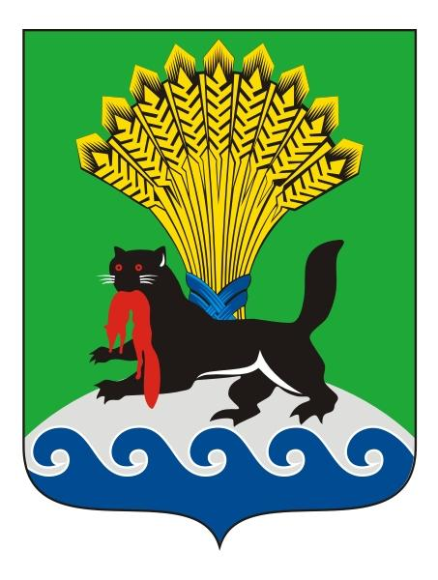
РОССИЙСКАЯ ФЕДЕРАЦИЯ
ИРКУТСКАЯ ОБЛАСТЬ
ИРКУТСКОЕ РАЙОННОЕ МУНИЦИПАЛЬНОЕ ОБРАЗОВАНИЕ
АДМИНИСТРАЦИЯ

РАСПОРЯЖЕНИЕ

от «26» 10 2016 г. № 217

О выделении бюджетных ассигнований из
Резервного фонда администрации Иркутского
районного муниципального образования

В связи с введением на территории Иркутского районного муниципального образования с 15.08.2016 режима функционирования «Чрезвычайная ситуация» (далее ЧС) распоряжением администрации Иркутского районного муниципального образования от 15.08.2016 № 179 «О введении режима функционирования «Чрезвычайная ситуация» на территории Иркутского района», на основании протокола экстренного заседания комиссии по чрезвычайным ситуациям и обеспечения пожарной безопасности Иркутского района от 02.09.2016 № 12/1, с учетом письменного обращения заведующей Муниципального дошкольного образовательного учреждения Иркутского районного муниципального образования «Листвянский детский сад» от 02.09.2016 № 42/1 на имя Мэра и прилагаемого к нему пакета документов, руководствуясь пунктом 3.2. Порядка использования бюджетных ассигнований резервного фонда администрации Иркутского районного муниципального образования, утвержденного Постановлением администрации Иркутского районного муниципального образования от 09.12.2015 № 2631 «О резервном фонде администрации Иркутского районного муниципального образования» (далее – Фонд), Постановлением администрации Иркутского районного муниципального образования от 25.05.2016 № 183 «О комиссии по чрезвычайным ситуациям и пожарной безопасности администрации Иркутского района», ст. 39, 54 Устава Иркутского районного муниципального образования:

1. Выделить Муниципальному дошкольному образовательному учреждению Иркутского районного муниципального образования «Листвянский детский сад» (далее МДОУ ИРМО «Листвянский детский сад») из Фонда бюджетные ассигнования в размере 500 000 (Пятьсот тысяч) рублей.
2. МДОУ ИРМО «Листвянский детский сад» выделенные бюджетные ассигнования направить на ремонт кровли здания, расположенного по адресу: Иркутский район, р.п. Листвянка ул. Горького, 69, с кадастровым номером 38:06:030103:123.
3. Комитету по финансам администрации Иркутского районного муниципального образования в порядке, представленном действующими правовыми актами, внести соответствующие изменения в сводную бюджетную роспись в течение трёх дней с момента подписания настоящего распоряжения.
4. Заведующей МДОУ ИРМО «Листвянский детский сад» представить отчет о целевом использовании бюджетных ассигнований Фонда в Комитет по финансам администрации Иркутского районного муниципального образования до 23 декабря 2016 года.
- Опубликовать настоящее распоряжение в газете «Ангарские огни».
- Контроль за исполнением настоящего Распоряжения оставляю за собой.

Исполняющий обязанности Мэра района Г. И. Пур

ПОДГОТОВИЛ:
Директор МКУ  «Служба ГО и ЧС ИРМО» | ______________ | О. В. Федотов «____»____________2016 г.
СОГЛАСОВАНО:
Руководитель аппарата  администрации Иркутского района | ______________ | П. Н. Новосельцев «____»____________2016 г.
Исполняющий обязанности председателя комитета по финансам администрации  Иркутского района | ______________ | А. В. Зайкова  «____»____________2016 г.
Начальник управления  образования администрации Иркутского района | ______________ | М. Р. Зарипов  «____»_____________2016 г.
Начальник правового управления администрации Иркутского района | ______________ | В. Г. Слинкова «____»_____________2016 г.

Разослать:
В дело – 1 экз.
МКУ «Служба ГО и ЧС ИРМО» – 1 экз.
Редакция «Ангарские огни» – 1экз.

